Θέμα 2^{ο}
- Να χαρακτηρίσετε τις προτάσεις που ακολουθούν, γράφοντας δίπλα στο γράμμα που αντιστοιχεί σε κάθε πρόταση τη λέξη Σωστό, αν η πρόταση είναι σωστή, ή τη λέξη Λάθος, αν η πρόταση είναι λανθασμένη.

α. Ένα ψηφιακό σήμα μπορεί να προέλθει από το αντίστοιχο αναλογικό, όταν το μετρήσουμε σε συγκεκριμένες χρονικές στιγμές
β. To σήμα του σχήματος είναι αναλογικό.
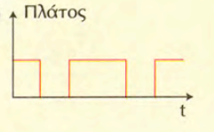

γ. Το σήμα του σχήματος είναι ψηφιακό.
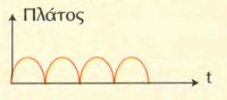

Μονάδες 15
- Να συμπληρώσετε τα κενά με μία από τις λέξεις που βρίσκονται στην παρένθεση.
α. Η υγρασία θεωρείται ____________ (ψηφιακό / αναλογικό) σήμα.
β. Για το σήμα του ημιτόνου, η περίοδος ($T$) και η συχνότητα ($f$) συνδέονται σύμφωνα με τη σχέση: ____________ ($f=\frac{1}{T}$ / $f=T$).
Μονάδες 10

